北京市高等学校教师岗前培训
学 员 手 册
（仅供疫情期间第79期学员使用）

北京市高等学校师资培训中心制
2020年3月

目 录

一、第79期北京市高等学校教师岗前培训学籍管理规定（暂行）
二、第79期北京市高等学校教师岗前培训课程免修办理办法（暂行）
三、《高等教育学》、《高等教育心理学》、《高等教育法规概论》和《教师职业道德修养》课程学习、提交作业及考试
四、《大学教学技能》课程学习、学时统计及考核
五、个人申请
六、培训通知和站内信
七、常见问题和联系方式
八、其他
1. 重修申请（模板）
2. 补考申请（模板）

一、第79期北京市高等学校教师岗前培训学籍管理规定
第79期北京市高等学校教师岗前培训学员学籍管理规定（暂行）
为了进一步做好第79期北京市高等学校教师岗前培训工作，规范学籍管理，制定本规定。
第一章 学籍与学习期限
第一条 学员从报名当期培训课程开始之日起取得学籍。原则上学员必须在报名当期的培训班内完成所有课程的学习，申请并参加当期培训班的考试；因特殊情况不能完成当期学习和考试的学员可以申请重修和补考。
第二条 学习期限最长为3个培训期，在此期间未拿到合格证书者，将注销学籍。
第三条 被注销学籍的学员,以往学习记录及考试成绩同时被注销；如再次培训需重新报名交费，重新注册学籍。
第二章 考核与成绩
第四条 《高等教育学》、《高等教育心理学》、《高等教育法规概论》和《教师职业道德修养》、《大学教学技能》课程由网络系统根据学员在网上听课的情况进行考勤。
第六条 在学习期限内，单门课程学时数达到该门课程学时要求，才能参加考核。
第七条 考核分为考试和考查两种。《高等教育学》、《高等教育心理学》、《高等教育法规概论》和《教师职业道德修养》课程为考试课程，考试成绩由平时成绩和卷面成绩组成，以百分制给出，60分及格。《大学教学技能》课程为考查课程，考查成绩由考勤和考核作业两部分成绩组成，按优、良、及格、不及格四个等级给出。
第八条 在学习期限内，考试课程的考试需学员在网上申请，审核通过后才能参加。逾期或未在网上申请考试的学员不能参加考试。
第九条 学员在考试中必须严格遵守《北京市高等学校教师岗前培训考生考场规则》。
第三章 重修与补考
第十条 单门课程学时数未达到该门课程学时要求或未参加当期学习，该门课程应随下期重修。在学习期限内可以免费重修。重修学员须于下一期网上预报名开始当日的1个月内（此为截止时间）向北京市高等学校师资培训中心（以下简称“高师中心”）递交重修申请。重修申请须通过系统登陆至个人中心，在个人申请界面，通过系统向高市中心提交，同时下载并打印统一格式的重修申请，并上传扫描件。审核通过后，高师中心方可安排开通相关课程。
第十一条 在学习期限内，考试课程不及格或学时合格但未参加考试的学员可以申请补考。补考学员须于成绩查询当日起1个月内（此为截止时间）向高师中心递交补考申请。学员须通过系统登陆至个人中心，在个人申请界面，通过系统在网上向高师中心提交补考申请，同时下载并打印统一格式的补考申请，并上传扫描件。审核通过后，需在规定时间内网上申请考试，方可参加补考。未按规定时间递交补考申请，逾期或未在网上提出考试申请的学员不能参加考试。
第十二条 所有课程的补考均随同下期培训班学员一起考试，不单独组织补考。
第十三条 在学习期限内，考查课程不及格的学员须跟随下期培训班学员培训，并按规定时间递交作业。
第四章 结 业
第十四条 学员在规定时间内，修完规定的课程，成绩合格，由高师中心颁发《北京市高等学校教师岗前培训合格证书》。
第五章 附 则
第十五条 本规定自公布之日起执行。此前相关规定与本规定不一致的，以本规定为准。
第十六条 本规定由高师中心负责解释。
第十七条 高师中心可根据岗前培训教学改革和教学管理的需要，对本规定未尽事宜制定补充规定。

北京市高等学校师资培训中心
2020年4月

二、第79期北京市高等学校教师岗前培训课程免修办理办法（暂行）
第79期北京市高等学校教师岗前培训课程免修办理办法（暂行）
为了进一步做好第79期北京市高等学校教师岗前培训工作，规范课程免修办理办法，制定本办法。
第一章 免修条件
第一条 大学本科毕业或本科以上学历的学员，在校期间必修过高等教育学、高等教育心理学，并且成绩合格的，可免修高等教育学、高等教育心理学。大学本科在校期间必修过与所学专业相应的教材教法课程及成绩合格，并有教育实习学时及成绩合格的，可免修大学教学技能。
第二章 免修办理办法
第二条 办理免修需要的材料
（一）国内大学本科毕业或本科以上学历的学员，办理免修所需要的材料为（1）毕业证书和学位证书的复印件；（2）成绩单。请到档案所在地从档案中取出大学期间或研究生期间完整的成绩单，复印此成绩单，并在其上加盖该档案室章。
（二）国外大学本科毕业或本科以上学历的学员，办理免修所需要的材料为（1）毕业证书和学位证书的复印件；（2）成绩单复印件；（3）毕业证书和学位证书公证书的复印件；（4）可做为公证材料使用的成绩单原件的翻译件及复印件。
第三条 办理免修方式
学员申请免修请在规定时间内向各单位师资管理部门提交电子版审核材料（提交时间由各单位自行通知），请留存纸质版材料，疫情过后将另行通知提交时间。
第四条 办理免修时间
（一）免修电子版审核材料提交时间由各单位师资管理部门自行通知。各单位师资管理部门汇总后按照当期通知时间提交。
第五条 确认免修资格
北京市高等学校师资培训中心，依据本办法及学员提供的相关资料，确认学员岗前培训课程免修资格，并在网上公布。已在网上公布具有免修资格的学员可以不参加相应免修课程的培训及考试。
第三章 附 则
第六条 本办法中提到的“大学本科”均指四年或五年全日制本科，不包含专升本和成人续本、函授本科、夜大本科等非全日制本科。
第七条 本办法自公布之日起执行。此前相关规定与本办法不一致的，以本办法为准。
第八条 本办法由北京市高等学校师资培训中心负责解释。

北京市高等学校师资培训中心
2020年4月

三、《高等教育学》、《高等教育心理学》、《高等教育法规概论》、《教师职业道德修养》课程学习、提交作业及考试
- 授课内容：《高等教育学》、《高等教育心理学》、《高等教育法规概论》和《教师职业道德修养》四门课程。
已申报免修的课程，须按规定时间进入个人系统查看免修审核结果。通过审核的课程，可不用参加该门课程的网络课程学习和考试。
- 授课方式：网络授课＋自学
- 学时考核标准：每一门课程，均有课程学习时间要求（视频可重复观看，时间累计），只有课程学习时间达到标准后，相应学科考试申请才可审核通过，否则，将无法参加课程考试。
课程名称 | 最少学习时长(分钟)
教师职业道德修养 | 500
高等教育法规概论 | 500
高等教育心理学 | 800
高等教育学 | 700

- 考试申请标准：

网络课“最少学习时长” | 网络课作业 | 考试申请标准
已达到 | 已提交 | 可以申请考试，有作业成绩（10分）
已达到 | 未提交 | 可以申请考试，没有作业成绩
未达到 | 未提交 | 不能参加考试

- 重要说明：
1.请务必仔细阅读本章节内容。
2.每门课程均有特定教师讲授该门课程。学员需按规定要求观看课程视频，观看课程视频时间将由系统自动计入考核学时。
3.观看课程视频时切忌使用任何方式拖拽视频，否则观看视频学时不予计算。
4.请勿同一账号在多端同时登陆，以免课程计时有误。
5.务必在当期网络课程开通的时间内完成网络课程学习和作业提交。
- 《高等教育学》、《高等教育心理学》、《高等教育法规概论》和《教师职业道德修养》四门课程学习操作指南
1. 学习网址：http://gaoshi.cnu.edu.cn
2. 浏览器版本：推荐使用“360、火狐浏览器”观看课程，360浏览器观看时请选择“极速模式”。
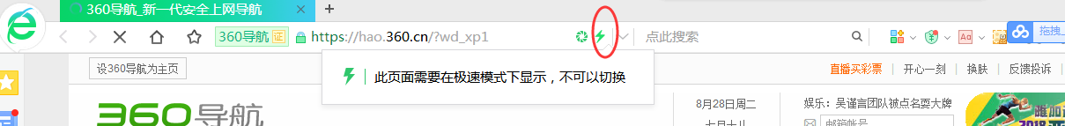
3. 课程学习（PC端）：
（1）点击网课学习，进入培训课程列表。点击开始学习。进入后，点击课程视频中的播放键即可开始学习，随时可进行暂停，使用方法与其他通用媒体播放器一样。待缓冲结束后，在左侧课程目录中可任意点击章节，自由选择目前需要观看的课程内容。

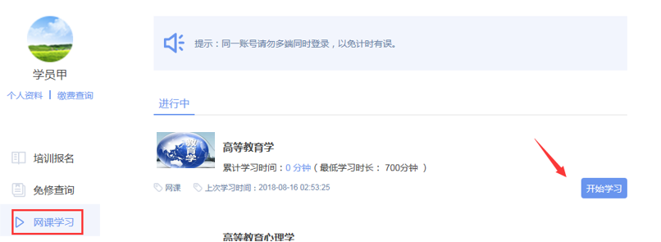
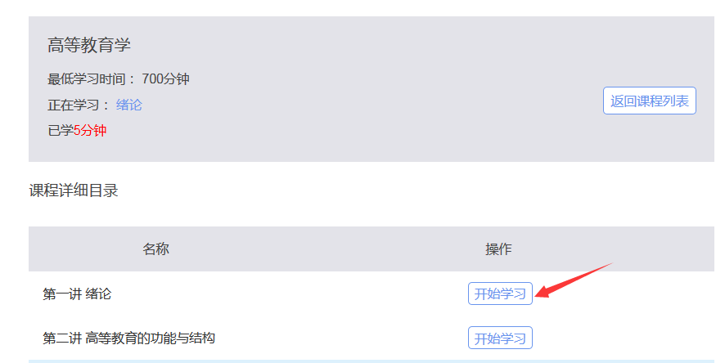
（2）点击左侧目录，可直接进入本章的下一节视频学习内容，如下图。
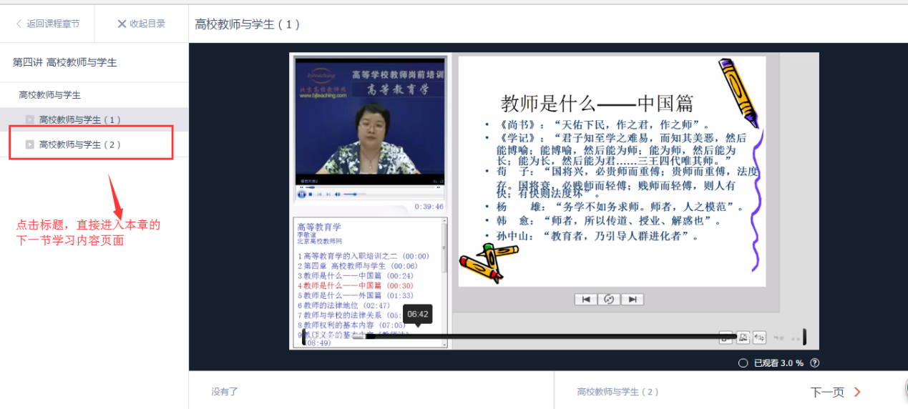
（3）看完视频内容后，须点击“返回课程首页”，进入下一章节的学习。

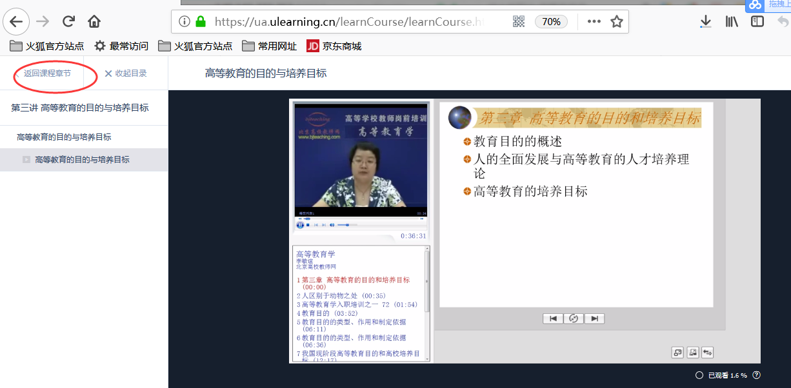
5. 学时查询：
（1）每门课程达到“最少学习时长”是获得该门课程考试资格的条件。
（2）在“网课学习”页面，显示每个课程学习“最少学习时长”的标注以及个人已学习的累计时长。
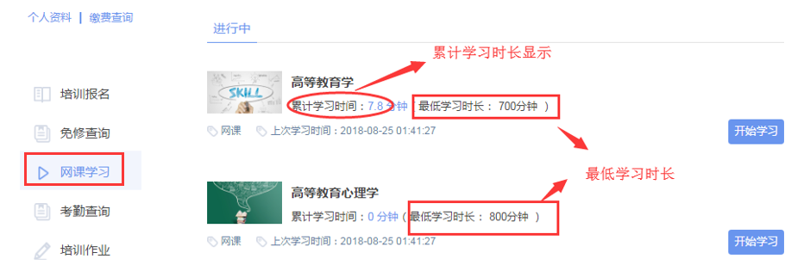

6. 《高等教育学》、《高等教育心理学》、《高等教育法规概论》和《教师职业道德修养》四门课程作业：
（1）作业只能在规定时间内进行提交。
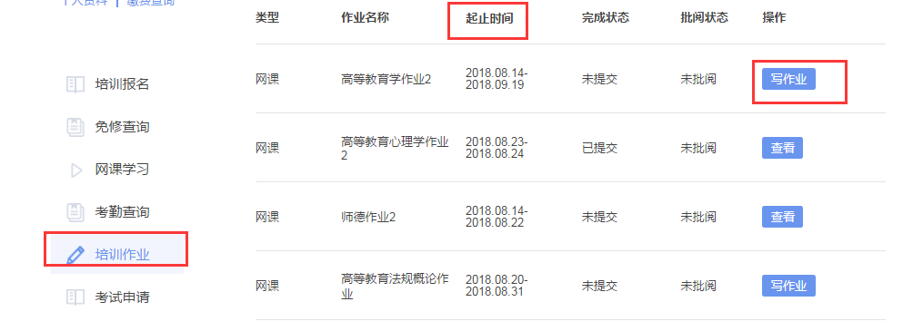
（2）逾期未交，只能查看作业内容，不能进行提交
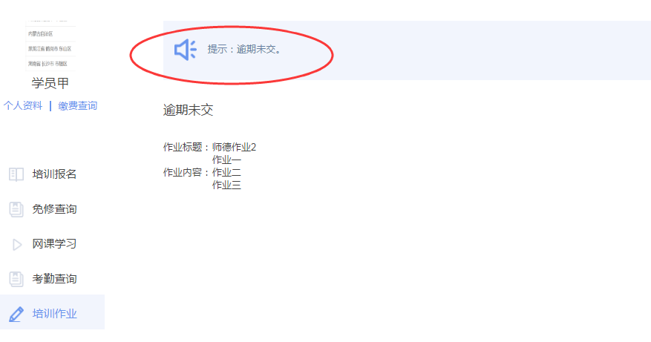
（3）编辑作业时，必须上传附件，否则，将无法提交该作业。
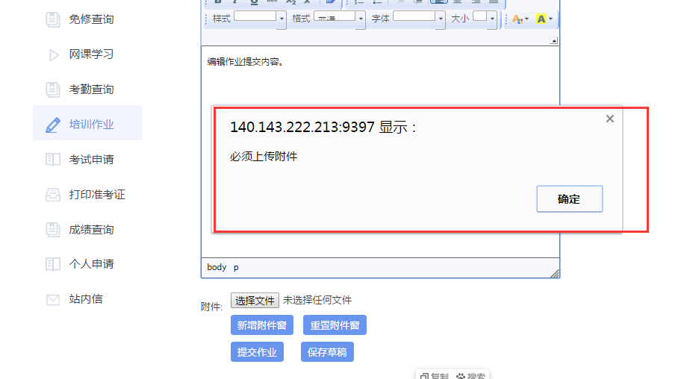

7.考试申请：（疫情期间考试内容及形式另行通知）
（一） 《高等教育学》、《高等教育心理学》、《高等教育法规概论》和《教师职业道德修养》需要在规定的时间内申请考试。只有网络课程学习时间达到“最少学习时长”后，考试申请才会审核通过。考试申请审核不通过，不能参加相应课程科目考试。
（二） 免修科目无需报考。
（三） 往期学员已通过考试的科目无需报考。
（四） 黑名单学员，则无法报名本期考试。
（五） 考试申请操作流程：
（1）点击考试申请——>我要报考

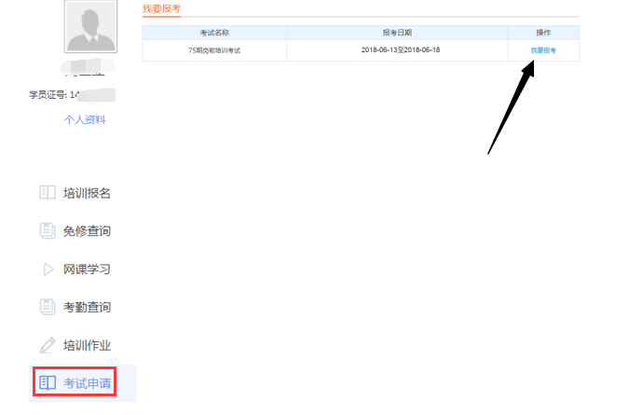
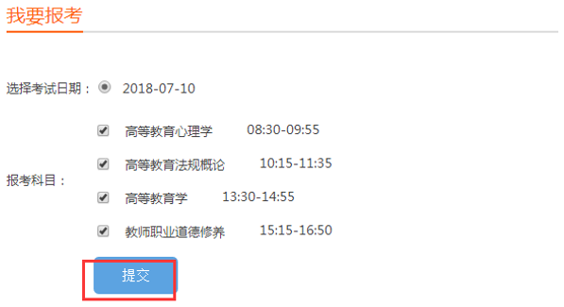

（2）如科目已免修，则无需报考（如下图）
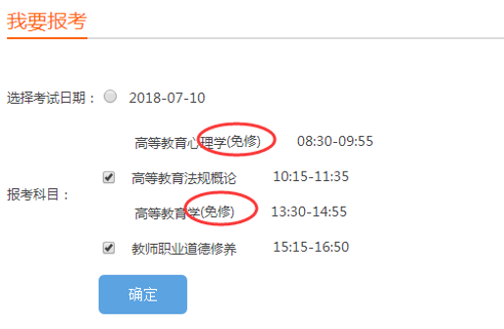
（3）如往期学员已通过考试的科目，则本次不可勾选，无需报考
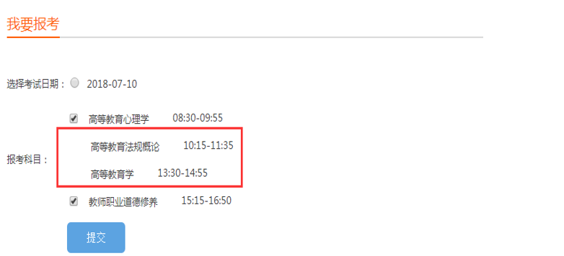
（4）如为黑名单学员，则无法报名本期考试
8. 准考证打印：考试申请审核通过后，在规定时间打印准考证。
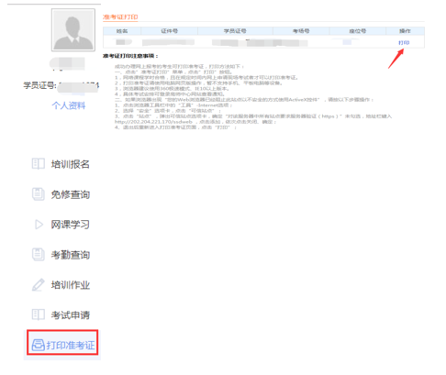

9. 考试成绩查询：考试结束后，实时关注网站有关成绩公布的通知，只有五门课程成绩均为60（合格）以上，才可获得培训结业证书。如考试未通过，需在规定时间内，申请补考。
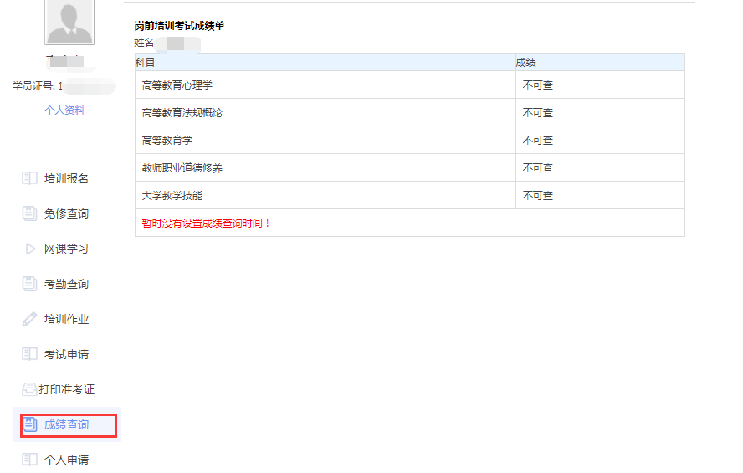

四、《大学教学技能》课程学习、学时统计及考核
- 课程形式：网络直播
- 建议使用谷歌58 以上版本浏览器、360浏览器极速模式，不建议使用ie。
- 学时统计
1.学员听课后2个工作日，于高师中心网站培训通知里查询学时记录。
（三）考核方式：课程学时合格的学员可按要求提交考核作业，由专家评阅给出成绩。考核作业要求及方式另行通知，请随时高师中心网站培训通知http://gaoshi.cnu.edu.cn
（四）《大学教学技能》重修学员学时：
1. 三期内未上过《大学教学技能》课程，学时标准同新学员。
2. 三期内，在中心办学点上过《大学教学技能》面授课程，但学时不够，学习线上《大学教学技能》课程时，学时标准同新学员。
3. 三期内，在非中心办学点上过面授的《大学教学技能》课程，但学时不够，原则上仍参加非中心办学点课程。如非中心办学点本期不开展课程，则跟中心办学点进行线上《大学教学技能》课程学习，学时标准同新学员。
（五）在线学习方式，为电脑看直播。
电脑看直播方式如下
1.学习网址https://www.ulearning.cn/ulearning，点击登录，如下图。
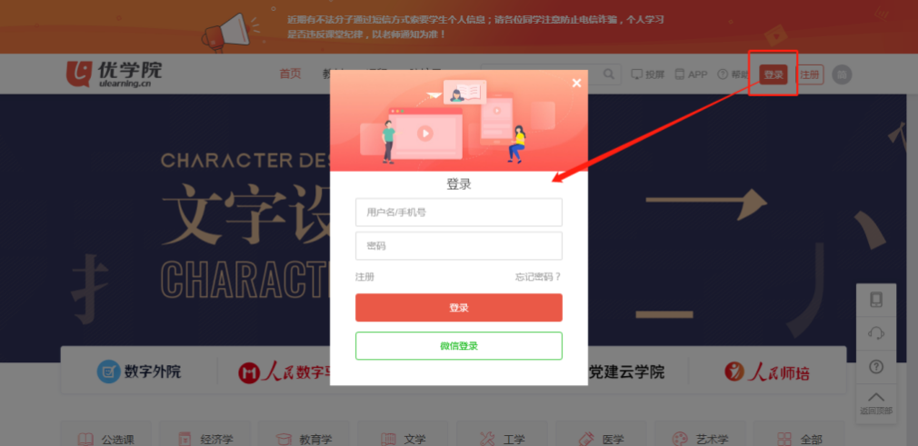
输入您的直播直播帐号密码。用户名: 个人手机号，密码：123456。注：首次登录会提示修改一下默认密码。
2. 登录->进入相关班级->直播->进入直播。如下图所示。
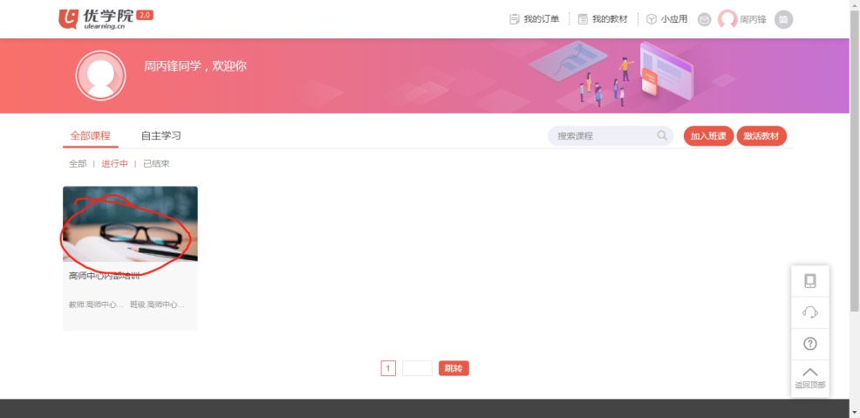
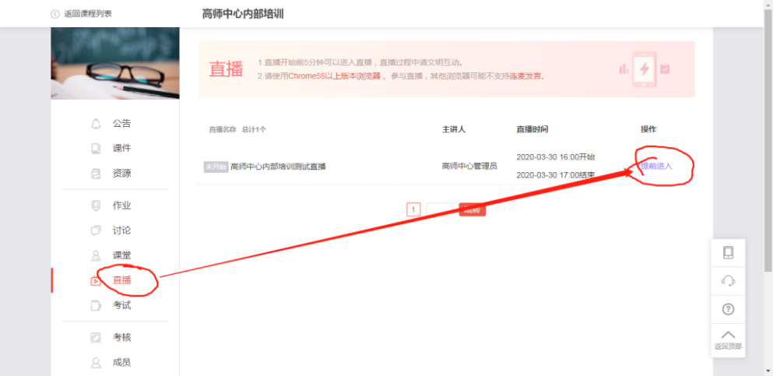

五、个人申请
1. 重修和补考申请
（1）重修和补考只针对三期内未结业的学员。
（2）如学习时间未达要求，在规定时间内，可跟随新一期学员进行重修。 “重修申请”须在规定时间内提交（时间详见高师中心网站通知）。审核通过后，即可进行学习。
（3）如考试未通过，可随新一期学员参加考试。“补考申请”须在规定的时间内提交（时间详见高师中心网站通知）。审核通过后，需在规定时间内网上申请考试，方可参加补考。未按规定时间递交补考申请，逾期或未在网上提出考试申请的学员不能参加考试。
——
（4）《大学教学技能》科目的重修和补考申请，须选择一个上课班级。
（5）个人申请流程：下载申请模板 →上传申请附件→提交申请
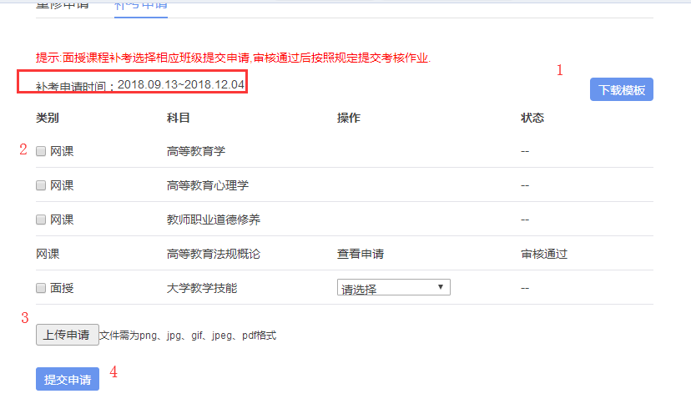

六、培训通知和站内信
——
1.培训通知：请随时关注岗前培训网页的“培训通知”。错过信息可能会影响培训和考试。
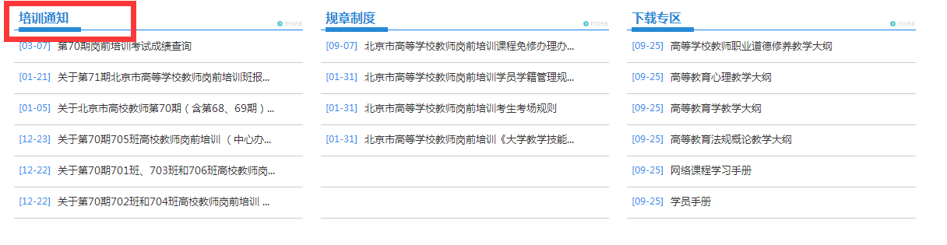
2.站内信：岗前培训学员通知单将通过站内信发送至个人系统，请及时认真阅读，按时参加《高等教育学》、《高等教育心理学》、《高等教育法规概论》、《教师职业道德修养》和《大学教学技能》课程学习！
点击“消息标题”，即可打开此条消息，查看消息内容。
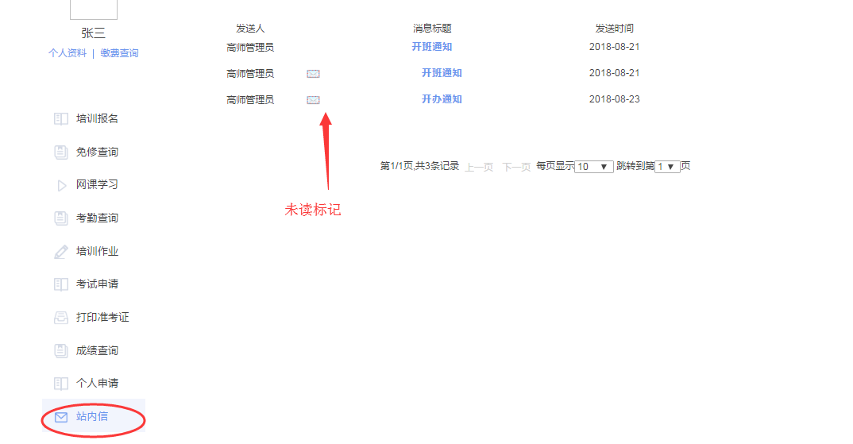

七、常见问题和联系方式
（一）《高等教育学》、《高等教育心理学》、《高等教育法规概论》和《教师职业道德修养》四门课程学习常见问题
1.学习《高等教育学》、《高等教育心理学》、《高等教育法规概论》和《教师职业道德修养》四门课程时，推荐哪些浏览器？
答： 360（极速模式）、“火狐”浏览器。
360极速模式设置方法如下：
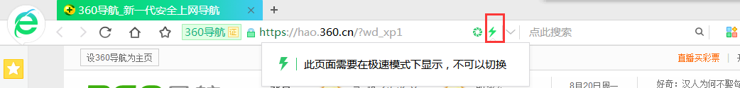
2.为什么过一段时间后，用户自动退出系统？
答：因为本系统网页的过期时间为10分钟，您如果在这段时间内将视频播放页面最小化，则会停止计时，并退出系统。
3.怎样选择性的观看课件内容？
答：首次观看某一讲的课件时，需要先耐心等待一段时间，缓冲结束后，即可正常观看学习课程视频。也可以通过点击课程章节目录，来选择需要观看的章节。
4.禁止多端登录同一账号
答：学员在进行网络课程观看时，请保持同一账号仅在一台电脑上进行登陆，多端登录进行同一账号，会导致计时有误。
5.再次进入课件后，能否延续上次结束点进行连接播放？
答：可以。若该讲课件未看完，正常计时退出后，下次再次进入该课件时，系统自动从上次结束点开始播放课件。
6.课件是否能够下载？
答：不能，只可以在学员服务区中观看，因为你的学习过程我们将随时进行监控。
7.所有的课件是否要求全部学完才能参加考试？
答：每门课程必须要完成“最少学习时长”才有资格报名参加考试，学时不够者，不允许参加考试。
8.如何查看已学学习时长。
答：学员登录后，进入网课学习的页面，每个课程下均有“累计学习时间”的时间 记录。
10.如何获得考试资格？
答：点击“考试申请”申请考试报名，只有学习时长达到该门课程的“最少学习时长”时、申请审核通过，方可获得考试资格。
11.平台登陆问题、课程学习问题如何解决？
答：常见平台登陆问题为：无法登录平台，提示账号密码错误，忘记密码，平台登录后跳转不正确，学习空间课程显示有问题等。
出现以上类似问题，打客服电话：400-610-7808，向客服人员提问或者求助，客服人员会第一时间为学员解决。
如果客服人员无法解决，客服将会把此类问题反馈给后台技术人员，会有技术人员及时与学员联系处理。
（二）其他问题
1．正常情况，学员按当期《学员通知单》内容执行。
2．遇有特殊情况，如：重修、补考等，按《北京市高等学校教师岗前培训学员学籍管理规定（暂行）》执行。
3．免修。当期已经办理课程免修的学员可在高师中心主页岗前培训专栏查看免修情况（具体时间见当期学员通知单），学员的免修情况以网上公布为准。网上已确定免修的学员，相应的免修课程可以不参加培训和考试。
4．核对本人信息。姓名，性别，身份证号及照片。如有问题，预报名期间可自行修改。
5．学员证打印。登录系统，进入培训报名，点击右侧“打印学员证”即可打印。
6．购买教材：
（1）岗前培训教材：北京市高等学校师资培训中心与首都师范大学出版社组织编写并出版的《高等教育心理学》、《高等教育学》、《高等学校教师职业道德修养》、《高等教育法规概论》。
（2）购买方式：教材可由单位统一购买，也可学员自行购买。
①首都师范大学出版社读者服务部 （门店）
地址：北京市西三环北路105号首都师范大学南门
联 系 人：杜海军
联系电话：010-68418525
②首都师范大学出版社天猫网店
网址：http://m.tb.cn/ZnkN03
联 系 人：高永波
联系电话：010-68418521
（三）联系方式
1．关于报名、培训、考试、成绩及学籍管理（免修、重修、补考）等方面的问题：
联系人：程老师、刘老师
联系电话：68907056
2．系统技术支持电话：400-610-7808
3．北京市高等学校师资培训中心地址：
海淀区西三环北路105号（邮编100048）首都师范大学校本部电教楼六层

八、其他：
重 修 申 请

北京市高等学校师资培训中心：
本人是 大学/学院/教学医院的教师，已报名并参加第 期岗前培训。但由于 原因，未能按期完成本期 门课程的培训，故申请于第 期重修，并参加相应科目的考试，请予批准！
重修科目： 、 、 、 、 。

学员证号：

身份证号：

本人签名：

联系方式：

年 月 日

注意事项：
1. 重修申请需在规定时间内提交（时间详见高师中心网站通知）；
2. 打印申请后上传扫描件，等待审核；
3. 《大学教学技能》课程重修学员需按新一期学员通知单上的规定，自己选定班级，选定班级提交申请后不能调班。
4. 《高等教育学》、《高等教育心理学》、《高等教育法规概论》和《教师职业道德修养》课程重修学员需按新一期学员通知单上的规定在网上学习，交作业，网上申请考试，打印准考证，考试时需持身份证和准考证。
5. 有问题，请及时联系高师中心。

补 考 申 请

北京市高等学校师资培训中心：
本人是 大学/学院/教学医院的教师，已报名并参加第 期岗前培训及考试。但未通过 门课程的考试，特申请参加第 期岗前培训班的考试，请予批准！
补考科目： 、 、 、 、 。

学员证号：

身份证号：

本人签名：

联系方式：

年 月 日

注意事项：
1. 重修申请需在规定时间内提交（时间详见高师中心网站通知）；
2. 打印申请并盖章后上传扫描件，等待审核；
3. 补考学员请按新一期学员通知单上的规定在网上申请考试，打印准考证，考试时需持身份证和准考证；
4. 有问题，请及时联系高师中心。

